考前提分卷(四)
(时间：60分钟，满分：110分))
二、选择题(本大题共8小题，每小题6分．在每小题给出的四个选项中，第14～18题只有一项符合题目要求，第19～21题有多项符合题目要求．全部选对的得6分，选对但不全的得3分，有选错的得0分．)
14．质点做直线运动，0～4 s内某物理量随时间变化的关系如图1所示，则( )
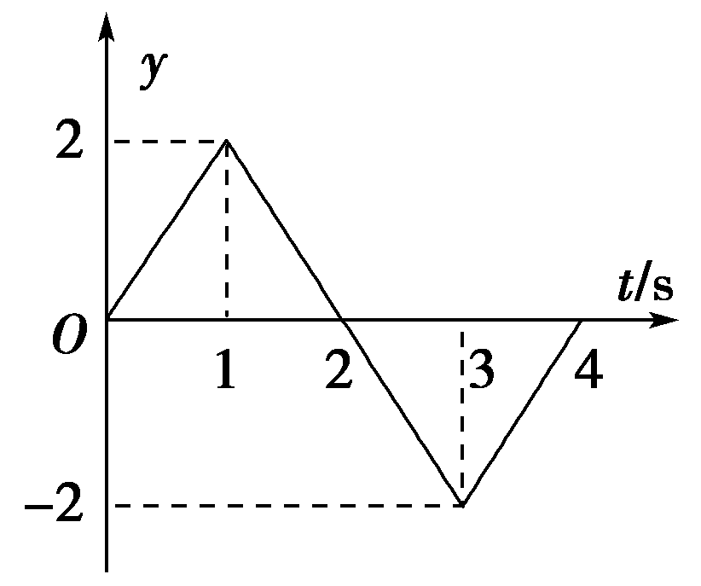
图1
A．若y轴表示位移，0～2 s内质点的运动方向不变
B．若y轴表示位移，2～4 s内质点的运动方向不变
C．若y轴表示速度，0～2 s内质点的运动方向不变
D．若y轴表示速度，1～3 s内质点的运动方向不变
15．(2015·厦门模拟)在匀强磁场中，一矩形金属线框绕与磁感线垂直的转动轴匀速转动，如图2甲所示．产生的交变电动势随时间变化的规律如图乙所示．则下列说法正确的是( )
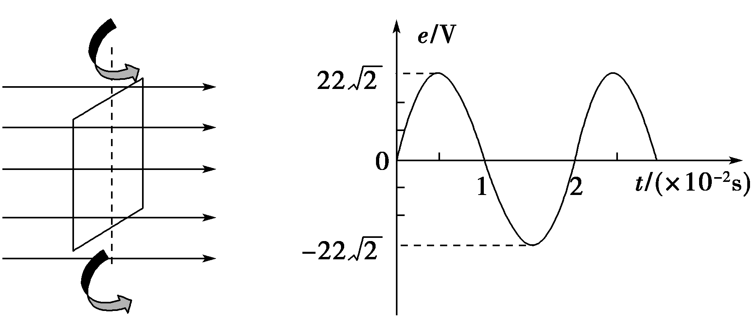
甲 乙
图2
A. t＝0.01 s时穿过线框的磁通量最小
B．该交变电动势的有效值为11V
C．该交变电动势的瞬时值表达式为e＝22·
cos (100πt)V
D．电动势瞬时值为22 V时线圈平面与中性面的夹角为45°
16．质量均为m，半径均为R的两个完全相同的小球A、B，在水平轨道上以某一初速度向右冲上倾角为θ的倾斜轨道，两轨道通过一小段圆弧平滑连接．若两小球运动过程中始终接触，不计摩擦阻力及弯道处的能量损失，在倾斜轨道上运动到最高点时两球机械能的差值为( )
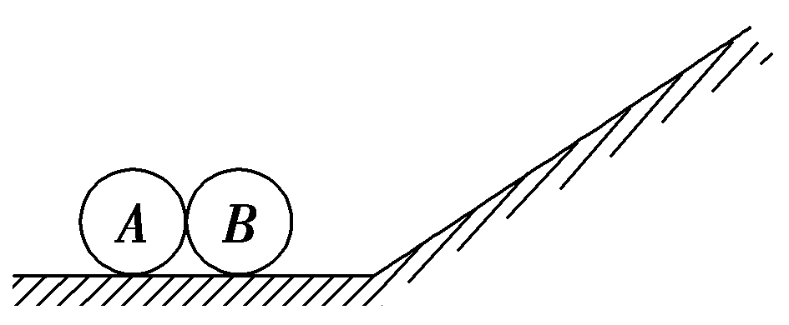
图3
A．0 B．mgRsin θ
C．2mgRsin θ D．2mgR
17．如图4所示，有一个半径为R＝1.0 m的圆形区域，区域外有垂直纸面向里的匀强磁场，磁感应强度为B＝T，一个比荷为q/m＝4.0×10⁷ C/kg的带正电粒子从中空区域与磁场交界面的P点以速度v₀＝4×10⁷ m/s沿圆的半径方向射入磁场(不计带电粒子的重力)，该粒子从P点进入磁场到第一次回到P点所需要的时间是( )
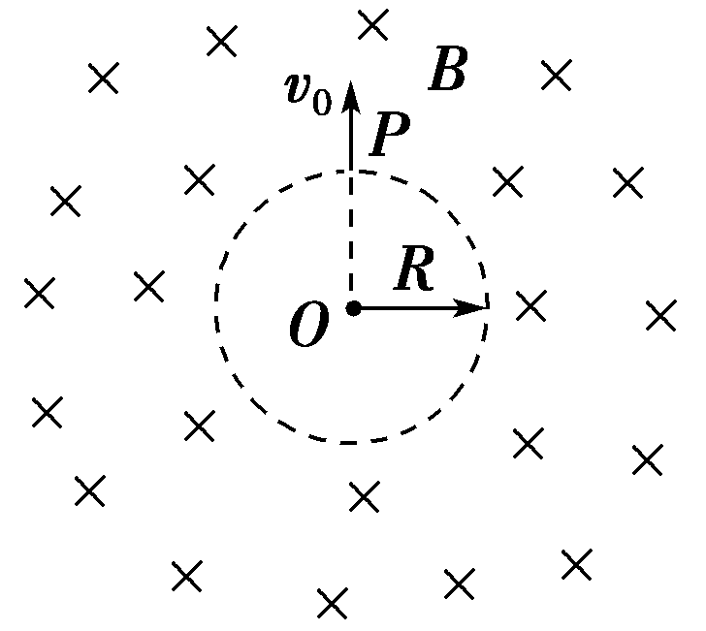
图4
A．3.31×10^{－7} s
B．1.81×10^{－7} s
C．0.45×10^{－7} s
D．1.95×10^{－7} s
18．如图5所示，MON为张角为90°的V型光滑支架，小球静止于支架内部，初始时刻支架的NO边处于竖直方向，将支架绕O点顺时针缓慢转动90°的过程中，NO板对小球弹力变化情况为( )
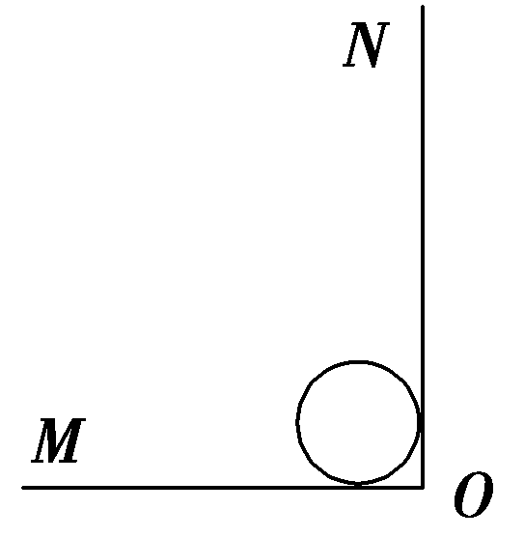
图5
A．一直增大
B．一直减小
C．先增大后减小
D．先减小后增大
19．甲乙为两颗地球卫星，其中甲轨道为圆，乙轨道为椭圆，圆轨道的直径与椭圆轨道的长轴相等，如图6所示，P点为两轨道的一个交点．以下判断正确的是( )
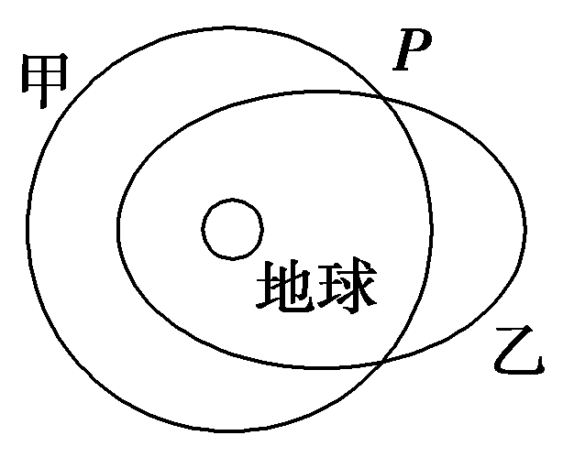
图6
A．卫星乙在远地点的线速度小于卫星甲的线速度
B．卫星乙在近地点的线速度小于卫星甲的线速度
C．卫星乙的周期大于卫星甲的周期
D．卫星乙在P点的加速度等于卫星甲在P点的加速度
20．(2015·温州模拟)如图7所示，A、B两点固定两个等量异种点电荷，O为AB中点，M、N为AB中垂线上的两点，且ON＞OM，则( )
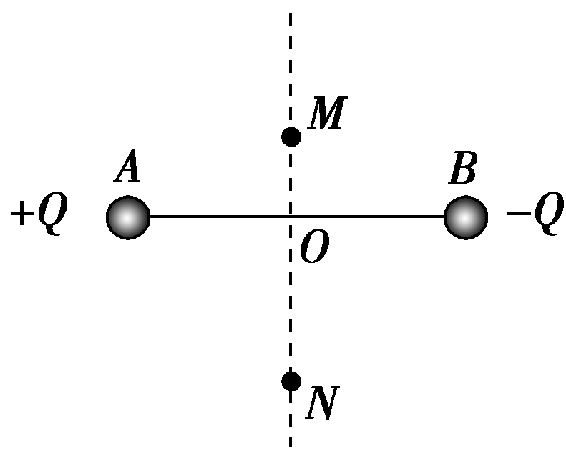
图7
A．M、N 两点的场强大小相等
B．M、N 两点的场强方向相同
C．M点的电势比N点的电势高
D．M点的电势与N点的电势相等
21．如图8所示，半径R＝1 m且竖直放置的圆盘O正按顺时针方向匀速转动，在圆盘的边缘上有一点Q，当Q点向上转到竖直位置时，在其正上方h＝0.25 m处的P点以v₀＝ m/s的初速度向右水平抛出一个小球(可看做质点)，小球飞行一段时间后恰能从圆盘上的Q点沿切线方向飞出，g取10 m/s²，则下列说法中正确的是( )
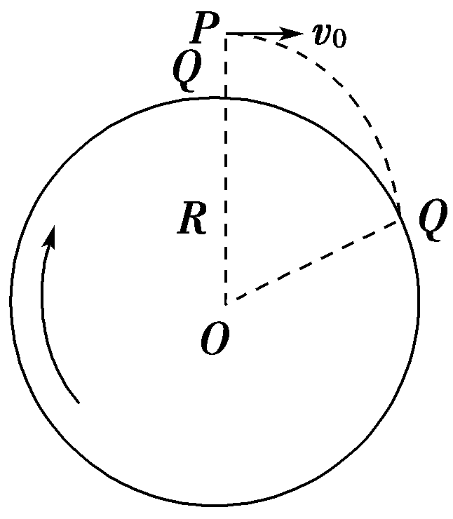
图8
A．小球完成这段飞行所用的时间为 s
B．小球在这段飞行时间内下落的高度为0.75 m
C．圆盘转动的角速度ω一定等于 rad/s
D．小球沿圆盘切线方向飞出时的速度大小为2 m/s
三、非选择题(包括必考题和选考题两部分．第22题～第32题为必考题，每个小题考生都必须做答．第33题～第35题为选考题，考生根据要求做答．)
(一)必考题(4题，共47分)
22．(6分)探究小组利用传感器研究小球在摆动过程中的机械能守恒规律，实验装置如图9所示．在悬点处装有拉力传感器，可记录小球在摆动过程中各时刻的拉力值．小球半径、摆线的质量和摆动过程中摆线长度的变化可忽略不计．实验过程如下：
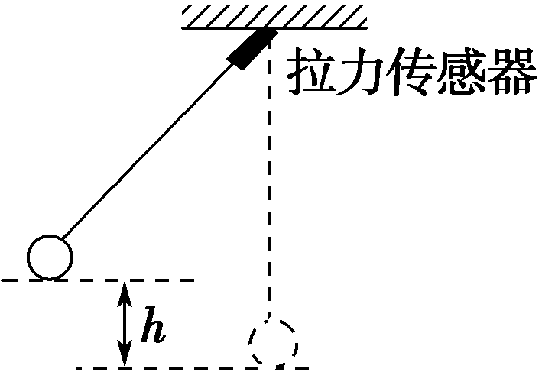
图9
(1)测量小球质量m，摆线长L；
(2)将小球拉离平衡位置某一高度h处无初速度释放，在传感器采集的数据中提取最大值为F，小球摆到最低点时的动能表达式为________(用上面给定物理量的符号表示)；
(3)改变高度h，重复上述过程，获取多组摆动高度h与对应过程的拉力最大值F的数据，在Fh坐标系中描点连线：
(4)通过描点连线，发现h与F成线性关系，如图10所示，可证明小球摆动过程中机械能守恒．
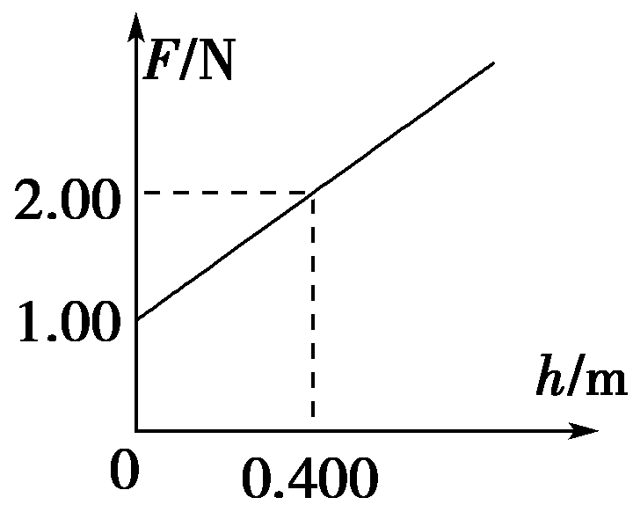
图10
(5)根据Fh图线中数据，可知小球质量m＝________kg，摆线长L＝________m(计算结果保留两位有效数字，重力加速度g＝10 m/s²)．
23．(9分)某同学欲准确测定一个量程为3 V，内阻约为2 kΩ的电压表的内阻．所备器材有：
A．待测电压表：量程3 V，内阻约为2 kΩ
B．电流表：量程10 mA，内阻约为50 Ω
C．定值电阻：R₁＝400 Ω
D．滑动变阻器R₂：最大阻值20 Ω
E．直流电源：电动势E＝6 V，内阻可不计
F．开关，导线若干
为保证测量结果的准确性，实验要求两表指针偏转的最大刻度都要超过总量程的.
(1)在下面空格中补全实验电路；
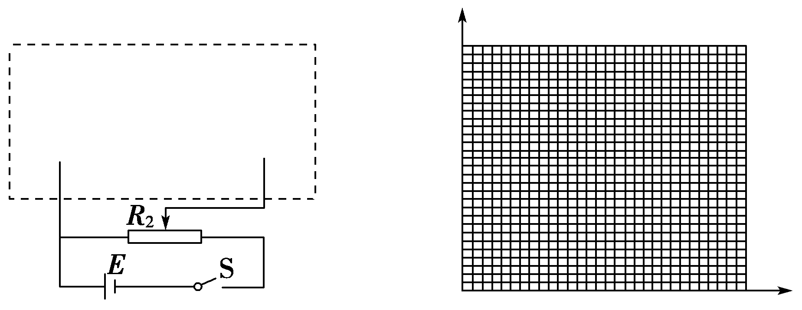
(2)改变滑动变阻器的阻值，读取实验数据填入如下表格，依据表格中的U、I数据
在坐标纸上画出UI图线；
电压U/V | 0 | 0.50 | 1.00 | 1.50 | 2.00 | 2.50 | 3.00
电流I/mA | 0 | 1.49 | 3.00 | 4.52 | 6.00 | 6.98 | 8.96
(3)根据图线，计算电压表的内阻为________kΩ(结果保留两位有效数字)．
24．(12分)在物体下落过程中，速度小于10 m/s时可认为空气阻力与物体速度成正比关系．某科研小组在研究小球下落后的运动过程时，得到速度随时间变化的图象，并作出t＝0.5 s时刻的切线，如图11所示．已知小球在t＝0 s时刻释放，其质量为0.5 kg，重力加速度g＝10 m/s²，求：
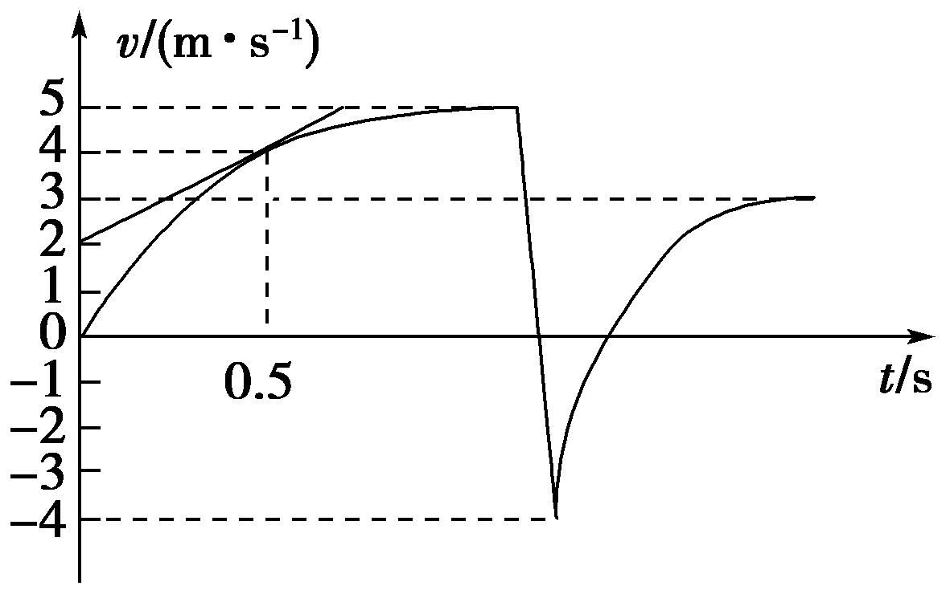
图11
(1)小球与地面第一次碰撞过程中损失的机械能；
(2)小球在运动过程中受到空气阻力的最大值．

25．(20分)(2015·张掖模拟)如图12甲所示，空间存在一有界匀强磁场，磁场的左边界如虚线所示，虚线右侧足够大区域存在磁场，磁场方向竖直向下．在光滑绝缘水平面内有一长方形金属线框，ab边长为l＝0.2 m，线框质量m＝0.1 kg、电阻R＝0.1 Ω，在水平向右的外力F作用下，以初速度v₀＝1 m/s匀加速进入磁场，外力F大小随时间t变化的图线如图乙所示．以线框右边刚进入磁场时开始计时，求：
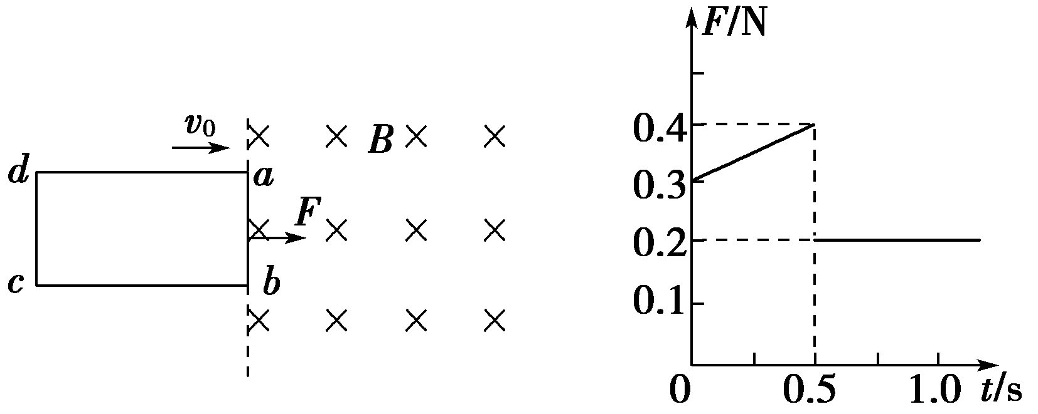
甲 乙
图12
(1)匀强磁场的磁感应强度B；
(2)线框进入磁场的过程中，通过线框的电荷量q；
(3)若线框进入磁场过程中F做功为W_{F}＝0.27 J，求在此过程中线框产生的焦耳热Q.

(二)选考题(共15分．请考生从给出的3道物理题任选一题做答．如果多做，则按所做的第一题计分．)
33．[物理——选修3－3](15分)
(1) (6分)根据热力学定律，下列说法正确的是( )
A．第二类永动机违反能量守恒定律，因此不可能制成
B．热效率为100%的热机是不可能制成的
C．电冰箱的工作过程表明，热量可以从低温物体向高温物体传递
D．从单一热源吸收热量，使之完全变为功是提高机械效率的常用手段
E．吸收了热量的物体，其内能也不一定增加
(2)(9分)(2015·石家庄模拟)如图13，导热性能极好的汽缸，高为L＝1.0 m，开口向上固定在水平面上，汽缸中有横截面积为S＝100 cm²、质量为m＝20 kg的光滑活塞，活塞将一定质量的理想气体封闭在汽缸内．当外界温度为t＝27 ℃、大气压为P₀＝1.0×10⁵ Pa时，气柱高度为l＝0.80 m，汽缸和活塞的厚度均可忽略不计，取g＝10 m/s²，求：
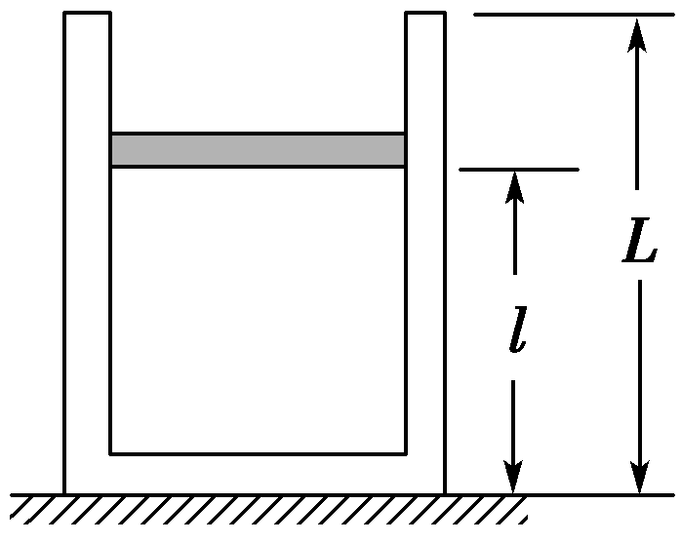
图13
①如果气体温度保持不变，将活塞缓慢拉至汽缸顶端．在顶端处竖直拉力F有多大？
②如果仅因为环境温度缓慢升高导致活塞上升，当活塞上升到汽缸顶端时，环境温度为多少摄氏度？

34．[物理—选修3－4](15分)
(1)(6分)如图14所示，实线为一列正弦波在某一时刻的波形曲线，经过Δt＝0.7 s，其波形如图中虚线所示，T<Δt<2T.下列说法正确的是( )
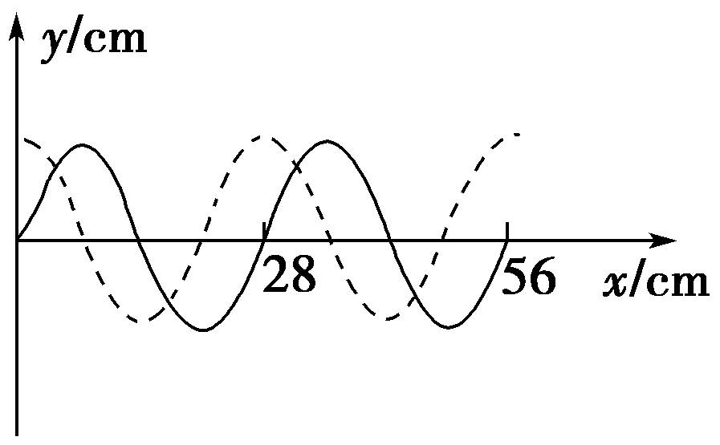
图14
A．波一定向右传播
B．波速和周期可能为0.5 m/s和0.56 s
C．波速和周期可能为0.7 m/s和0.40 s
D．该波遇到大小为0.2 m的障碍物，可以发生明显衍射
E．观察者以某一速度向波源靠近时，接收到的频率可能为1.5 Hz
(2) (9分)如图15所示，横截面为直角三角形的玻璃砖ABC，AC边长为L，∠B＝30° ，光线P、Q同时由AC中点射入玻璃砖，其中光线P方向垂直AC边，光线Q方向与AC边夹角为45°.发现光线Q第一次到达BC边后垂直BC边射出．光速为c，求：
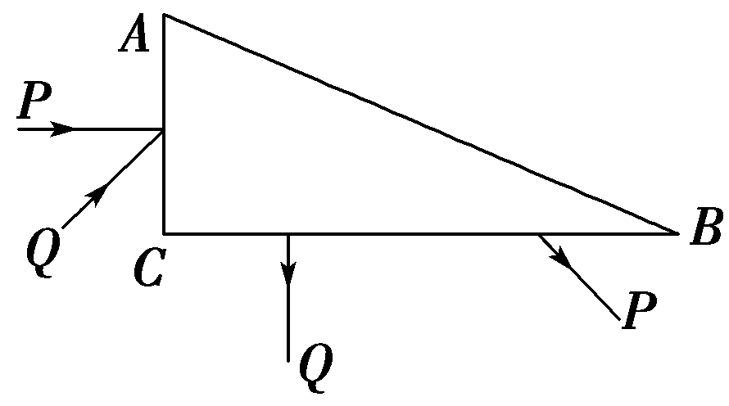
图15
①玻璃砖的折射率；
②光线P由进入玻璃砖到第一次由BC边出射经历的时间．

35．[物理—选修3－5](15分)
(1)(6分)19世纪初，爱因斯坦提出光子理论，使得光电效应现象得以完美解释，玻尔的氢原子模型也是在光子概念的启发下提出的．关于光电效应和氢原子模型，下列说法正确的是( )
A．光电效应实验中，入射光足够强就可以有光电流
B．若某金属的逸出功为W₀，该金属的截止频率为
C．保持入射光强度不变，增大入射光频率，金属在单位时间内逸出的光电子数将减小
D．一群处于第四能级的氢原子向基态跃迁时，将向外辐射六种不同频率的光子
E．氢原子由低能级向高能级跃迁时，吸收光子的能量可以稍大于两能级间能量差
(2)(9分)如图16所示，上端固定着弹射装置的小车静置于粗糙水平地面上，小车和弹射装置的总质量为M，弹射装置中放有两个质量均为m的小球．已知M＝3m，小车与地面间的动摩擦因数为μ＝0.1.为使小车到达距车右端L＝2 m的目标位置，小车分两次向左水平弹射小球，每个小球被弹出时的对地速度均为v.若每次弹射都在小车静止的情况下进行，且忽略小球的弹射时间，g取10 m/s²，求小球弹射速度v的最小值．
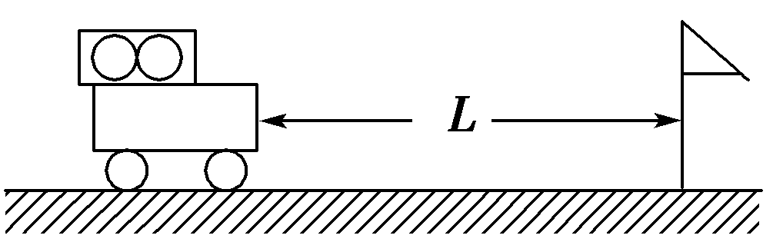
图16

【详解答案】
14．C 若y轴表示位移，其斜率等于速度，则知0～1 s与1～2 s内质点的运动方向不同，故A错误；
若y轴表示位移，2～3 s斜率为负，3～4 s内斜率为正，所以质点的运动方向改变，故B错误；
若y轴表示速度，速度的正负表示运动方向，则0～2 s内质点的运动方向不变，故C正确；
若y轴表示速度，可知1～3 s内质点的运动方向发生改变，故D错误．
15．D 由图象知：t＝0.01 s时，感应电动势为零，则穿过线框的磁通量最大，A错误；该交变电动势的有效值为E＝＝ V＝22 V，B错误；当t＝0时，电动势为零，线圈平面与磁场方向垂直，故该交变电动势的瞬时值表达式为e＝22sin (100πt) V，C错误；电动势瞬时值为22 V时，代入瞬时表达式，则有线圈平面与中性面的夹角为45°，D正确．
16．C 两球运动到最高点时速度相等，动能相等，则两球机械能的差值等于重力势能的差值，为ΔE＝mg·2Rsin θ＝2mgRsin θ，选项C正确．
17.
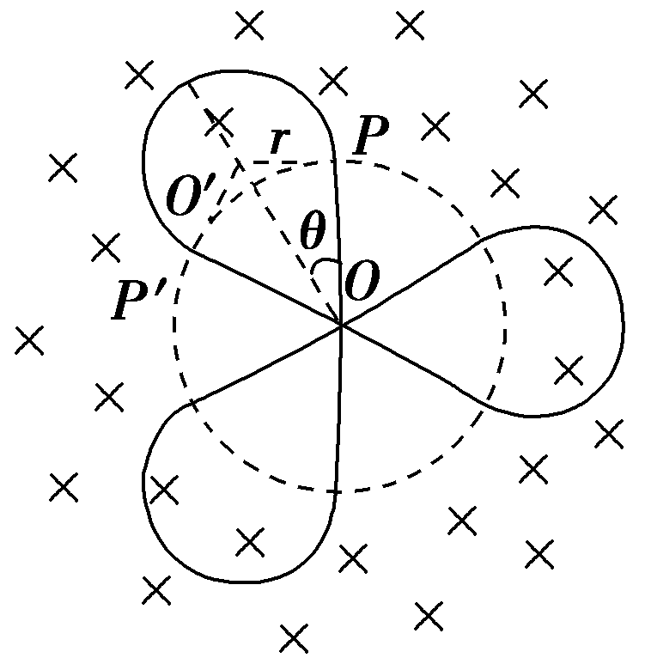
A 设粒子在磁场中做匀速圆周运动的半径为r，洛伦兹力提供向心力，有qv₀B＝m，r＝＝ m；如图所示，由几何关系得tan θ＝，θ＝30°；故带电粒子进入磁场绕O′转过360°－(180°－60°)＝240°又回到中空部分，粒子的运动轨迹如图所示；粒子从P点进入磁场到第一次回到P点在磁场中运动的时间为t₁＝3×T＝2T＝，该粒子在中空部分运动的时间为t₂＝，故粒子运动的总时间为t＝t₁＋t₂＝＋＝3.31×10^{－7} s，A选项正确，B、C、D选项均错误．
18．A 以小球为研究对象，分析受力，小球开始受到重力G、挡板OM对小球的弹力，在支架开始以O点为轴顺时针缓慢转动90°的过程中，小球所受合力始终为零，根据平衡条件得知，挡板ON对小球的弹力渐渐增大，作出小球的受力图如图：
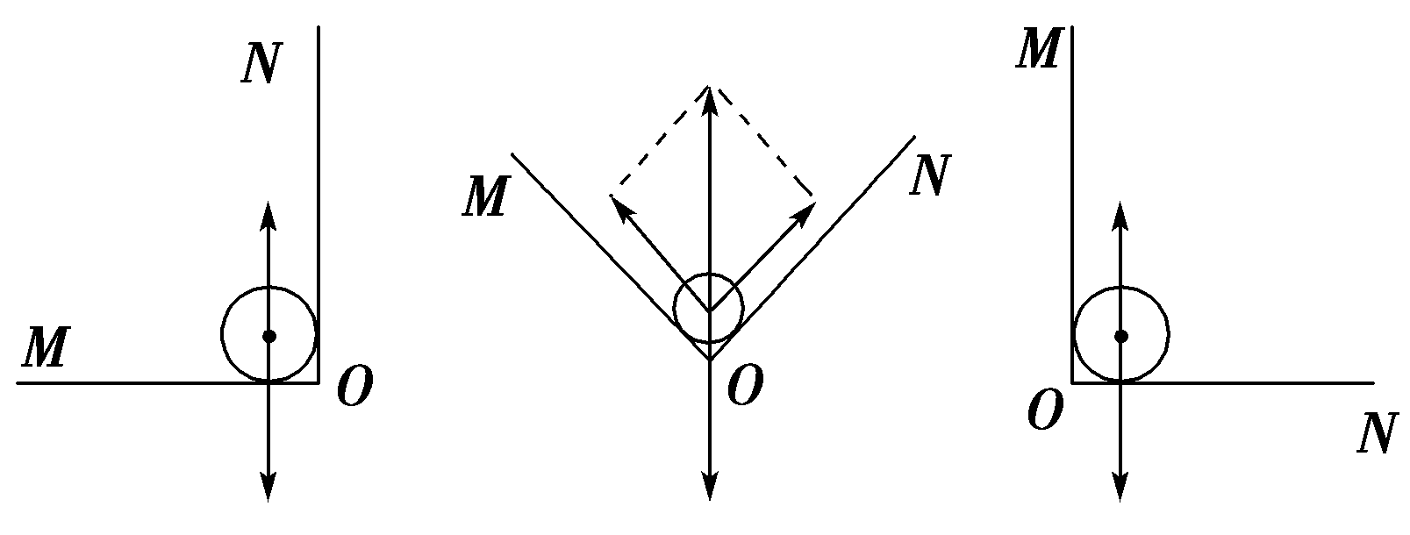
可见选项A正确．
19．AD 由开普勒第三定律可知：由于圆轨道的直径与椭圆轨道的长轴相等，所以二者的周期一定是相等的．所以卫星乙在远地点的线速度小于卫星甲的线速度，卫星乙在近地点的线速度大于卫星甲的线速度．故A正确，B、C错误；
由万有引力定律提供向心力可知：＝ma，得：a＝，二者在P点到地球的距离是相等的，所以二者在P点的加速度是相等的．故D正确．
20．BD 等量异种电荷的电场线特点如图所示，
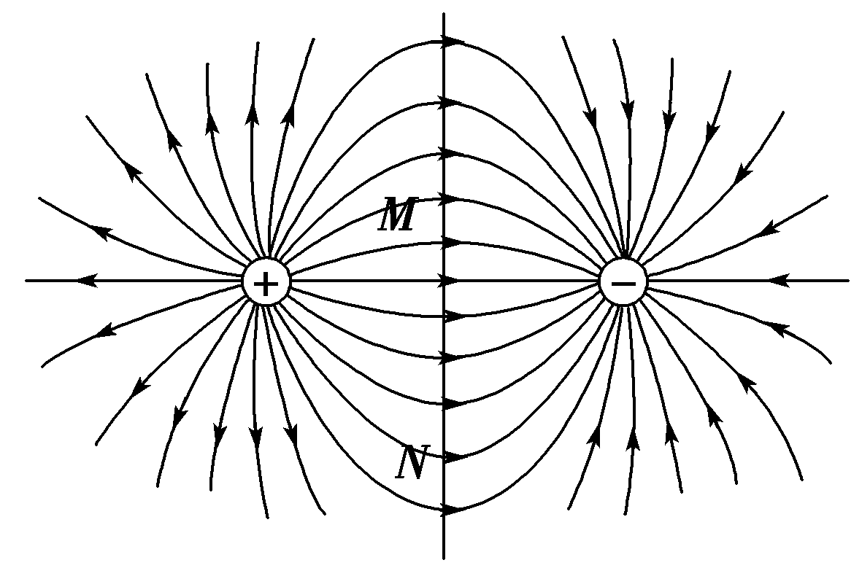
由等量异种电荷的电场线的特点图，可知：M、O、N三点的场强方向都水平向右，O点的场强最大，N点的场强最小，故A错误，B正确；
中垂线MN是一条等势线，故M、O、N三点的电势相等，故C错误，D正确．
21．BD 设小球的飞行时间为t，这段时间内圆盘转过的角度为θ，则由平抛运动的知识可得：Rsin θ＝v₀t，R＋h－Rcos θ＝gt²，两式联立代入数据可得cos θ＝，所以t＝ s，选项A错误；小球在这段时间内下落的高度为H＝gt²，代入数据得H＝0.75 m，选项B正确；因为cos θ＝，所以在这段时间内圆盘转过的角度可能为θ＝2πn＋(n＝0，1，2，…)，所以圆盘转动的角速度ω＝＝(n＝0，1，2，…)，选项C错误；小球沿圆盘切线方向飞出时竖直方向的速度大小为v⊥＝gt＝ m/s，所以小球沿圆盘切线方向飞出时的速度大小为v＝＝2 m/s，选项D正确．
22．解析：(2)根据牛顿第二定律，则有：F－mg＝m
而动能表达式为：E_{k}＝mv²＝(F－mg)L.
(5)根据机械能守恒定律，则有：mgh＝(F－mg)L
那么：F＝h＋mg
而Fh图象中，截距为1，即mg＝1 N，则m＝0.10 kg
而图象的斜率k＝2.5，因此L＝0.80 m.
答案：(2)(F－mg)L (5)0.10 0.80
23．解析：(1)由题意可知，要使最大刻度都超过总量程的，将电压表与一电阻并联，再与电流表串联的方法进行测量，该电路采用滑动变阻器分压接法，电流表采用外接法，故电路如图：
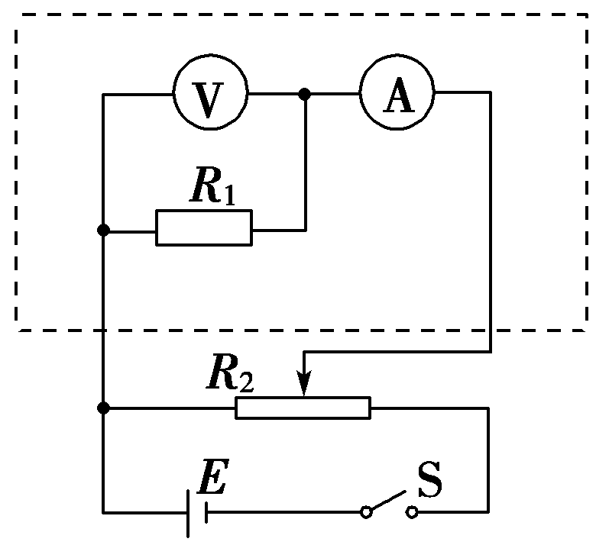
(2)由表中数据设立如图所示标度，采用描点法作图如图所示：
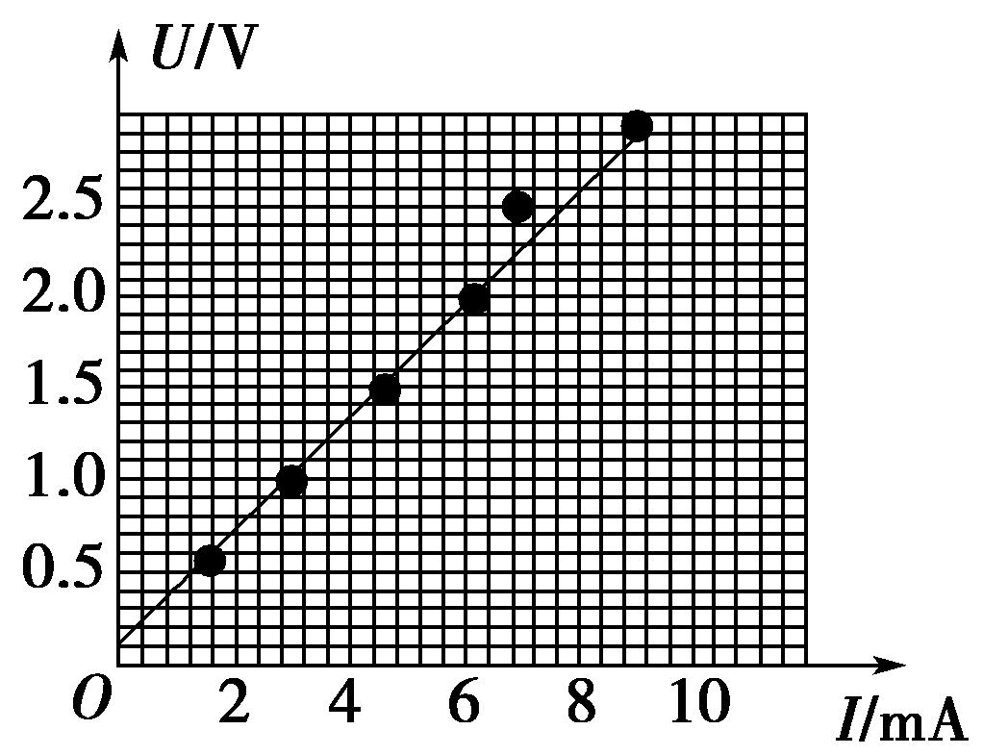
(3)图象的斜率表示电表的内阻，则总电阻R＝ Ω＝333 Ω，
由并联电路规律可知：＝333 Ω
解得电压表内阻：R_{V}＝1 988 Ω≈2.0 kΩ.
答案：(1)见解析图 (2)见解析图 (3)2.0
24．解析：(1)由图象可知，小球第一次与地面碰撞前瞬间速度：v₁＝5 m/s，
碰撞后瞬间速度：v₂＝4 m/s
碰撞过程损失的机械能：ΔE＝mv－mv
代入数据可得ΔE＝2.25 J.
(2)由图象可得t＝0.5 s时小球加速度
a＝＝4 m/s²
由牛顿第二定律：mg－f＝ma
由于：f＝kv
又k＝0.75
则：f_{max}＝3.75 N.
答案：(1)2.25 J (2)3.75 N
25．解析：(1)由Ft图象可知，当线框全部进入磁场后，
F＝0.2 N时，线框的加速度：a＝＝ m/s²＝2 m/s²，
0时刻线框所受的安培力：F_{安培}＝BIL＝，
由图示图象可知：F＝0.3 N，
由牛顿第二定律得：F－F_{安培}＝ma，
代入数据解得：B＝0.5 T.
(2)线框进入磁场过程中通过截面电荷量：q＝IΔt，
由法拉第电磁感应定律得E＝＝，
由闭合电路欧姆定律得：I＝，
解得电荷量q＝，
由匀变速直线运动公式得：x＝v₀t＋at²，
代入数据解得：x＝0.75 m，q＝0.75 C.
(3)线框进入磁场过程，由能量守恒定律：
W_{F}＝Q＋mv－mv，代入数据解得：Q＝0.12 J.
答案：(1)0.5 T (2)0.75 C (3)0.12 J
33．解析：(1)第二类永动机不可能制成，是因它违反了热力学第二定律，故A错误；
热效率为100%的热机是不可能制成的，故B正确；
电冰箱的工作过程表明，热量可以从低温物体向高温物体传递，故C正确；
从单一热源吸收热量，使之完全变为功是不可能实现的，故D错误；
改变内能的方式有做功和热传递，吸收了热量的物体，其内能也不一定增加，E正确．
(2)①.设起始状态汽缸内气体压强为p₁，当活塞缓慢拉至汽缸顶端，设汽缸内气体压强为p₂
由玻意耳定律得：p₁lS＝p₂LS
在起始状态对活塞由受力平衡得：p₁S＝mg＋p₀S
在汽缸顶端对活塞由受力平衡得：F＋p₂S＝mg＋p₀S
联立并代入数据得：F＝240 N
②.由盖－吕萨克定律＝得：＝
代入数据解得：t＝102 ℃.
答案：(1)BCE (2)①240 N ②102 ℃
34．解析：(1)根据图象可知波长λ＝28 cm＝0.28 m，若波向右传播，则时间Δt＝1T，解得：T＝0.4 s，此时波速为：v＝＝ m/s＝0.7 m/s
若波向左传播，则时间Δt＝1T，解得：T＝0.56 s，此时波速：
v＝＝ m/s＝0.5 m/s，故A错误，BC正确；
波长为0.28 m，比障碍物尺寸略大，则可以发生明显的衍射，故D正确；
根据f＝可知，此波的频率为f＝2.5 Hz或1.78 Hz，根据多普勒效应可知，当波源和观察者靠近时，观察者接收到的频率增加，所以接收到的频率不可能为1.5 Hz，故E错误．
(2)①作出光路图如图：
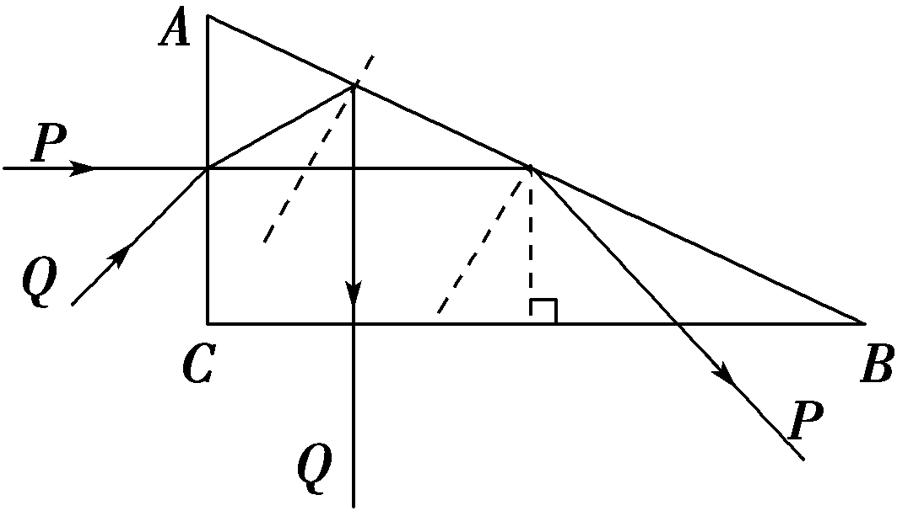
光线Q在AC边的入射角：i＝45°
由几何关系可知在AC边的折射角：r＝30°
由折射定律： n＝＝.
②光线P在玻璃砖中传播时
s₁＝＝L
s₂＝＝L
P在玻璃砖内传播的速度：v＝
则所要求的时间为：t＝
由以上各式可得：t＝.
答案：(1)BCD (2)①玻璃砖的折射率为；②光线P由进入玻璃砖到第一次由BC边出射经历的时间为.
35．解析：(1)发生光电效应的条件是入射光频率大于极限频率，并不是光足够强，就能发生光电效应，故A错误；
金属的逸出功W₀＝hν，得：ν＝，故B正确；
一定强度的入射光照射某金属发生光电效应时，入射光的频率越高，单个光子的能量值越大，光子的个数越少，单位时间内逸出的光电子数就越少，故C正确；
一群处于第四能级的氢原子向基态跃迁的过程中，根据C＝6知，最多将向外辐射六种不同频率的光子，故D正确；
氢原子由低能级向高能级跃迁时，吸收光子的能量等于两能级间能量差，故E错误．
(2)小球第一次被弹射时，规定小车的运动方向为正方向，
由动量守恒定律得：0＝(m＋M)v₁－mv
小车向右滑行过程，根据动能定理得：－μ(m＋M)gs₁＝0－(m＋M)v
第二次弹射时，规定小车的运动方向为正方向，
由动量守恒定律得：0＝Mv₂－mv
小车向右滑行过程，根据动能定理得：－μMgs₂＝0－Mv
根据几何关系得：s₁＋s₂＝L
由以上各式可得：v＝4.8 m/s.
答案：(1)BCD (2)小球弹射速度v的最小值是4.8 m/s

